

Škola | ZŠ Třeboň, Sokolská 296, 379 01 Třeboň
Autor | Mgr. Jarmila Dvořáčková
Číslo | VY_12_Inovace_1089
Název | Zelenina - křížovka
Téma hodiny | Opakování
Předmět | Prvouka
Ročník/y/ | 2.A
Anotace | Pracovní list obsahuje křížovku s tajenkou.
Očekávaný výstup | Na základě přečteného textu pozná různé druhy zeleniny a umí odpovědět na jednoduché otázky.
Druh učebního materiálu | Pracovní list

Prvouka 2. Ročník Nová škola Brno – Zelenina a její druhy – strana 14
1.Vylušti křížovku.
1.
2.
3. | C
4.
5.
6.
7. Š
8.

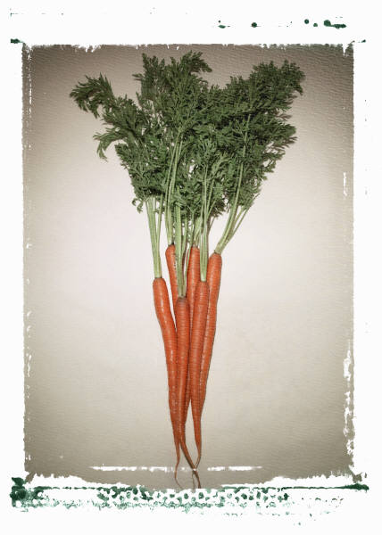  4 | 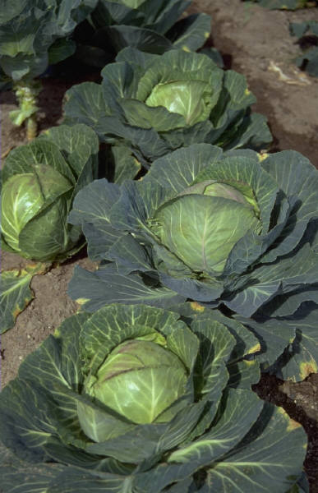  1
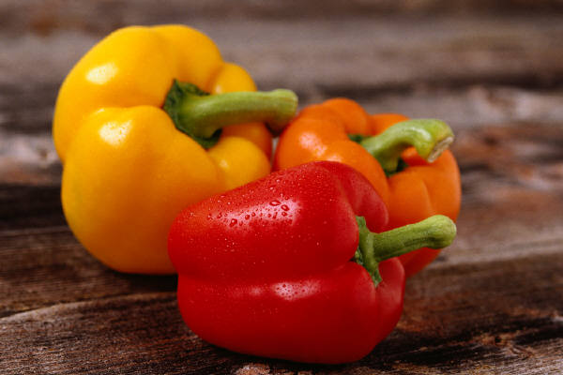  8 | 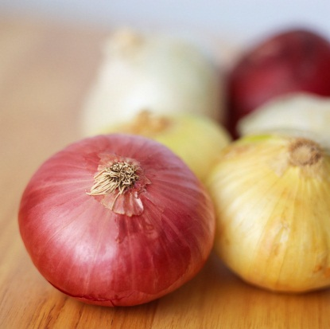  6
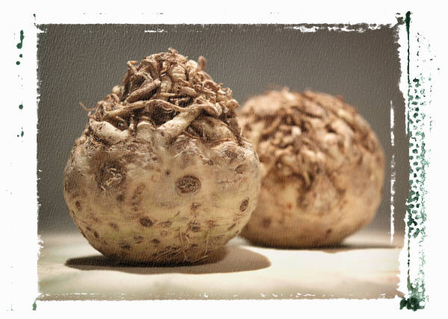  3 | 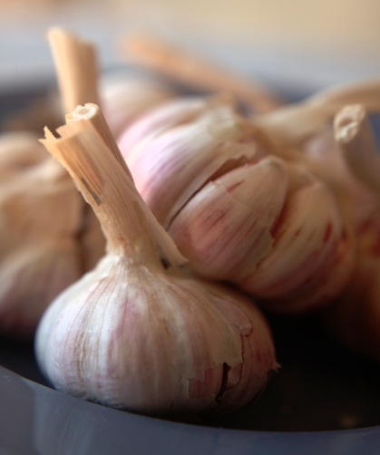  5
2 | 1

2. Napiš tajenku.

3. Napiš dvě zemědělské plodiny a dvě luštěniny.
________________________________________________________________________________________________________________
________________________________________________________
________________________________________________________

Použité zdroje – archiv autora
- www.office.microsoft.com
- Mühlhauserová Hana, Svobodová Jaromíra
- Prvouka 2
- Kniha
- MÜHLHAUSEROVÁ, Hana a Jaromíra SVOBODOVÁ. Prvouka 2: Učebnice pro 2. ročník základní školy. Brno: Nová škola, 2001. ISBN 80-7289-034-4.

